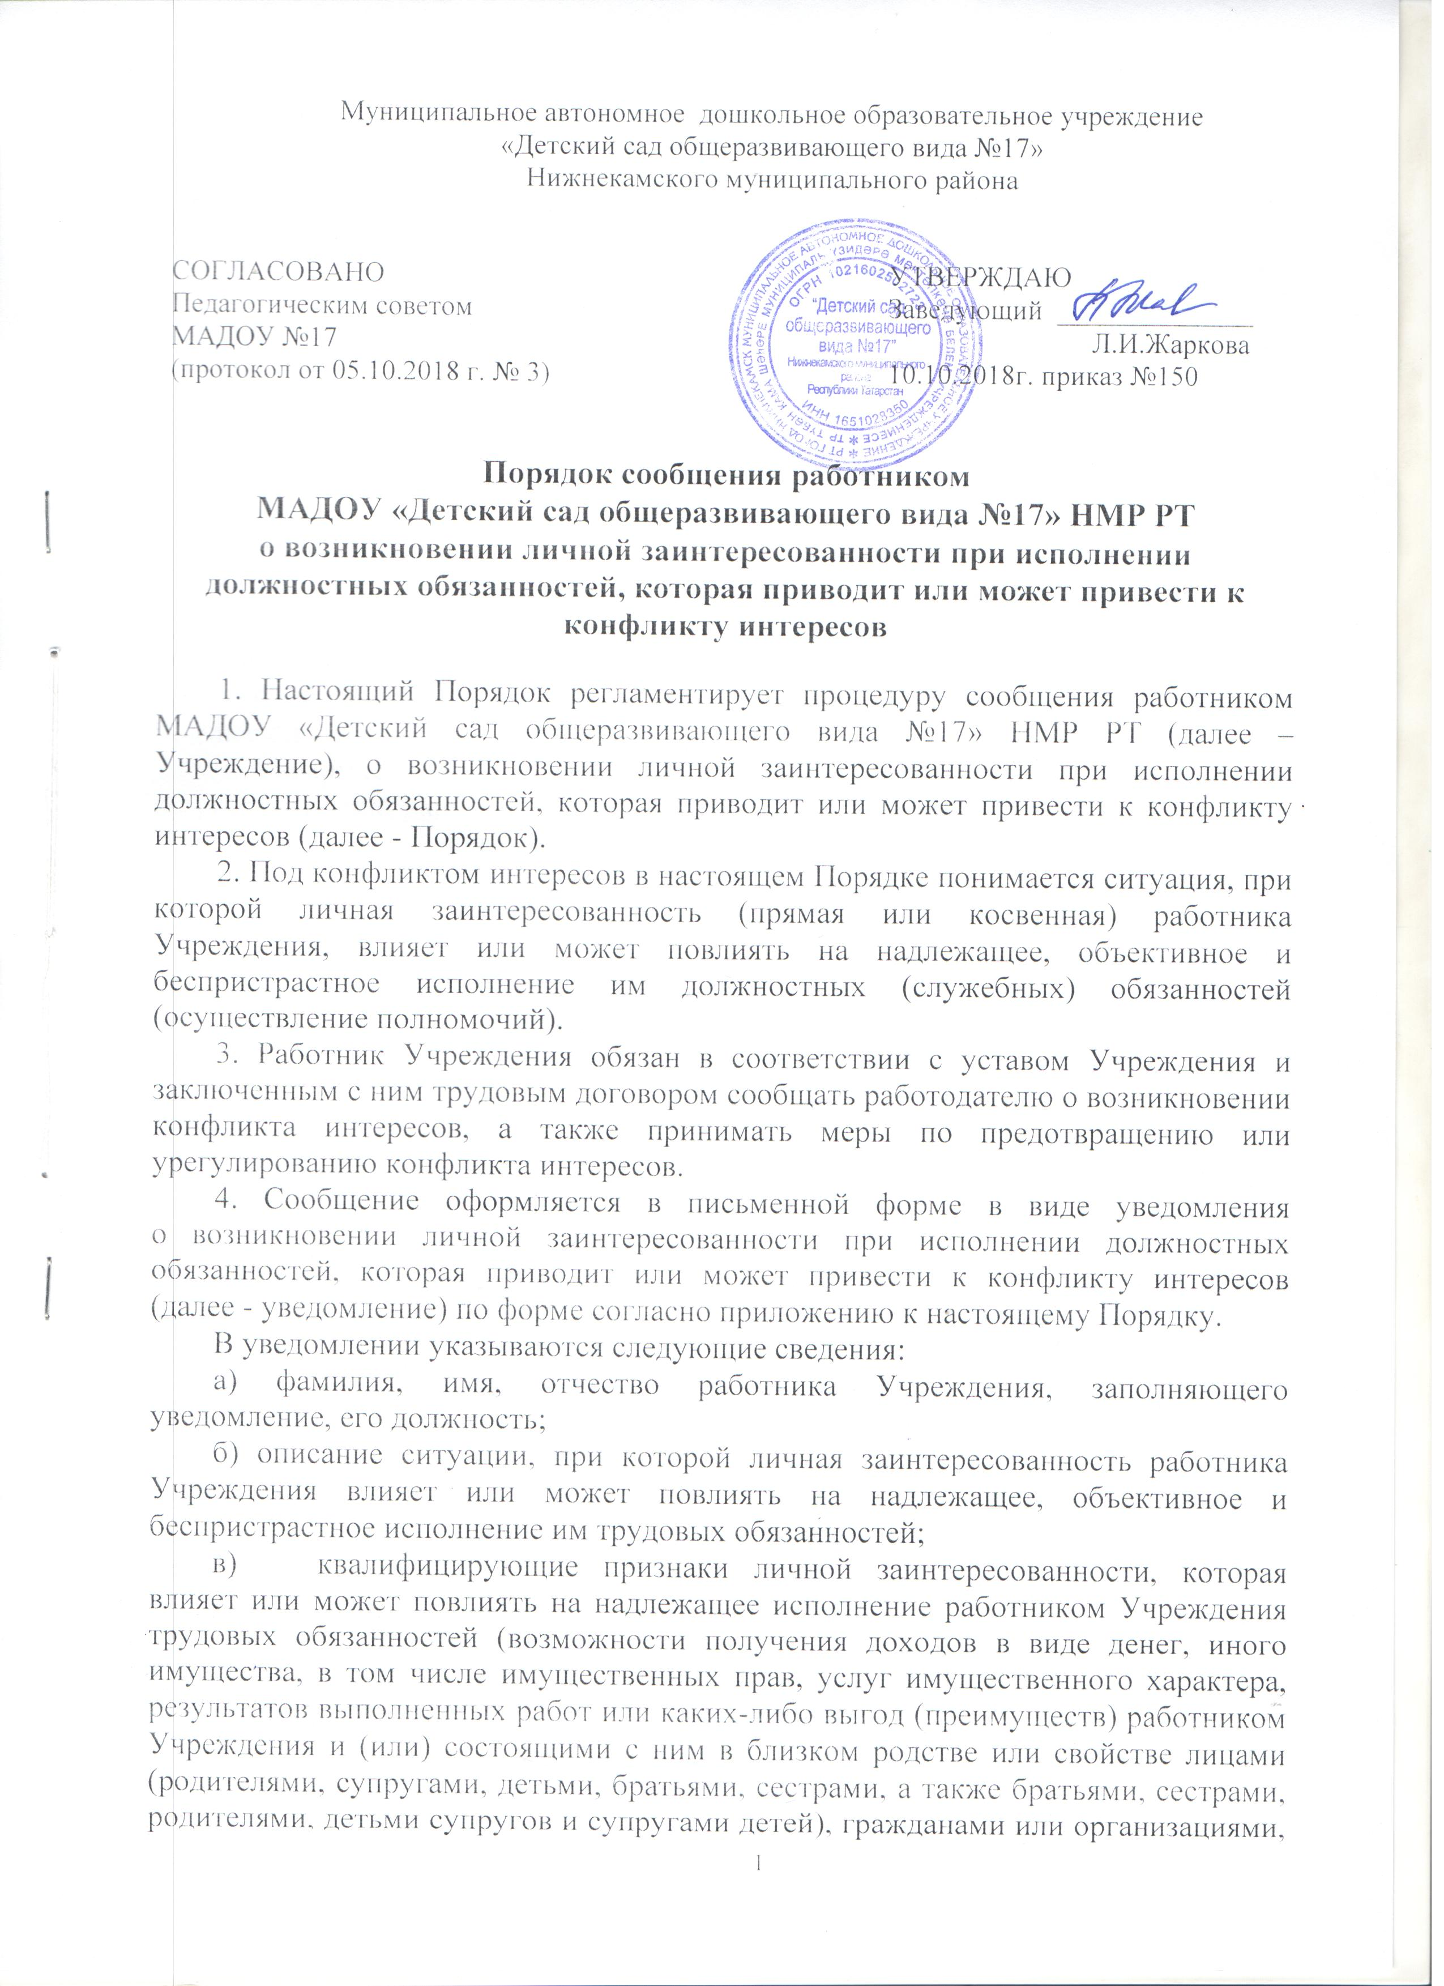с которыми работник Учреждения и (или) лица, состоящие с ним в близком родстве или свойстве, связаны имущественными, корпоративными или иными близкими отношениями);
г) описание трудовых обязанностей, на исполнение которых может негативно повлиять либо негативно влияет личная заинтересованность;
д) по возможности предлагаемые меры, которые могли бы предотвратить возможность возникновения конфликта интересов или урегулировать возникший конфликт интересов;
е) дата заполнения уведомления;
ж) подпись лица, заполнившего уведомление.
5. Работник Учреждения обязан сообщить работодателю о возникновении личной заинтересованности при исполнении трудовых обязанностей, которая приводит или может привести к конфликту интересов, не позднее одного рабочего дня, следующего за днем, когда ему стало об этом известно.
6. При невозможности сообщить о возникновении личной заинтересованности при исполнении трудовых обязанностей, которая приводит или может привести к конфликту интересов, в срок, указанный в пункте 5 настоящего Порядка, по причине, не зависящей от работника Учреждения, уведомление представляется не позднее одного рабочего дня после ее устранения.
7. Уведомления, поступившие в адрес работодателя, передаются в комиссию по рассмотрению указанных уведомлений, созданную локальным правовым актом заведующего Учреждения (далее - Комиссия).
8. Комиссия рассматривает уведомления и принимает по ним решения в порядке, установленном Положением о Комиссии, утвержденным локальным правовым актом заведующего Учреждения, и направляет принятое решение работодателю.
9. Работодатель по результатам рассмотрения Комиссией уведомлений принимает одно из следующих решений:
а) признать, что при исполнении должностных обязанностей работником Учреждения, направившим уведомление, конфликт интересов отсутствует;
б) признать, что при исполнении должностных обязанностей работником Учреждения, направившим уведомление, личная заинтересованность приводит или может привести к конфликту интересов;
в) признать, что работником Учреждения, направившим уведомление, не соблюдались меры по предотвращению и (или) урегулированию конфликта интересов.
10. В случае принятия Комиссией решения о том, что при исполнении должностных обязанностей работником Учреждения, направившим уведомление, личная заинтересованность приводит или может привести к конфликту интересов, в соответствии с законодательством Российской Федерации работник Учреждения принимает меры или обеспечивает принятие мер по предотвращению или урегулированию конфликта интересов.
11. В случае принятия Комиссией решения о том, что работником Учреждения, направившим уведомление, не соблюдались меры по предотвращению и (или) урегулированию конфликта интересов, к работнику Учреждения применяются дисциплинарные взыскания, предусмотренные Трудовым кодексом Российской Федерации, Уставом Учреждения и трудовым договором.
12. Уведомление и иные материалы, связанные с рассмотрением уведомления, приобщаются к личному делу работника Учреждения.

Приложение
к Порядку сообщения работником МАДОУ «Детский сад общеразвивающего вида №17» НМР РТ о возникновении личной заинтересованности при исполнении должностных обязанностей, которая приводит или может привести к конфликту интересов
_____________________________________
(наименование работодателя)
_____________________________________
(Ф.И.О.)
от __________________________________
(Ф.И.О., должность)

УВЕДОМЛЕНИЕ
о возникновении личной заинтересованности при исполнении должностных обязанностей, которая приводит или может привести к конфликту интересов

Сообщаю о возникновении у меня личной заинтересованности при исполнении должностных обязанностей, которая приводит или может привести к конфликту интересов (нужное подчеркнуть).
Обстоятельства, являющиеся основанием возникновения личной заинтересованности: _______________________________________________________________________
_______________________________________________________________________
_______________________________________________________________________
Должностные обязанности, на исполнение которых влияет или может повлиять личная заинтересованность:
_______________________________________________________________________
______________________________________________________________________________________________________________________________________________
Предлагаемые меры по предотвращению или урегулированию конфликта интересов: _____________________________________________________________________________________________________________________________________________________________________________________________________________________
Намереваюсь (не намереваюсь) лично присутствовать на заседании Комиссии по рассмотрению уведомлений работников МАДОУ «Детский сад общеразвивающего вида №17» НМР РТ о возникновении личной заинтересованности при исполнении должностных обязанностей, которая приводит или может привести к конфликту интересов (нужное подчеркнуть).

"__" ________ 20__ г. ____________________________ ______________________
(подпись лица, (расшифровка подписи)
направляющего уведомление)

